__________________________________________________________________________________
Routines als motor voor taalstimulering bij peuters en jonge kleuters
1.Routine: Verwelkomen en afscheid nemen

1 Welkom in de klas:
1.1 Kleuters worden individueel onthaald
Kleuters worden het liefst persoonlijk onthaald in de klas. Druppelsgewijs met ouders een kwartier voor start school? Kleuters kunnen na de persoonlijke verwelkoming gaan spelen. De ouders verlaten op afgesproken signaal de klas.
2 Sprekende foto’s:
Foto’s helpen ouders om met hun kleuter terug te blikken op de voorbije dag/week/…fotoverslag waar ouders kleuters ophalen: fotomuur, fotoboek, album, map,….=> middel om interactie uit te lokken tussen ouders en kinderen =>Taal!
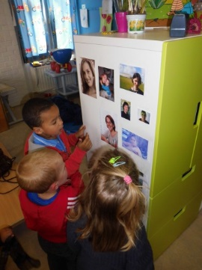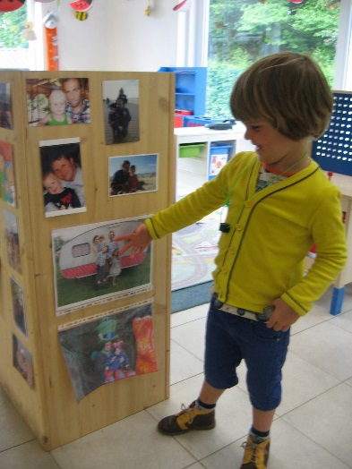

3 Zoveel gevoelens:
Bij verwelkoming: blij, verdrietig, nog moe, een beetje ziek, verlegen,…grijp de non-verbale spontane uitdrukkingen aan om met kleuters over de bijhorende gevoelens te praten.
Bij afscheid: terugblik op goede en minder goede ervaringen tijdens de voorbije dag m.b.v. daglijn. Wees eerlijke en gebruik expliciet gevoelens van jezelf en de kleuter. Zo help je de kleuter bij het verwerven van inzicht in gevoelens en het verwerken ervan.

1.2 Wat als de verwelkoming toch in groep in de klas gebeurt?
Zorg dat elke kleuter toch een individuele verwelkoming krijgt. Aankijken, aanraken, naam noemen zijn hierbij van groot belang .=> wanneer kleuter deze (h)erkenning aanvaard is er veiligheid om tot spreken te komen.
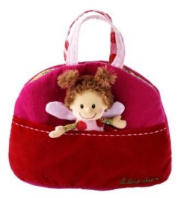
- Een verlegen poppetje: Oude handtas en klein popje.
Popje kruipt steeds verlegen terug in de handtas wanneer het een vraag krijgt.
Kleuters identificeren zich snel met poppen = de drempel om met een pop te praten is kleiner dan om tegen de leidster te praten.
- Een doos vol schatten: Een meegebrachte fopspeen, knuffel,… krijgen de nodige aandacht maar gaan ze daarna opbergen in mooie doos, op het einde van de dag krijgen de “schatten” opnieuw voldoende aandacht bij het terug geven.
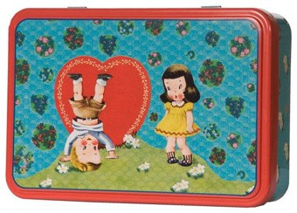

2. Routine: Zich verplaatsen op school
- De twee W’s: Waarheen en waarom?
Kleuters kunnen ontredderd zijn als ze moeten verplaatsen. Verwacht niet dat zij weten wat er zal gebeuren. Verwoord daarom steeds waar je naar toe gaat en wat je er gaat doen.
- Hoe? Zo!
- Duidelijke afspraken die steeds hetzelfde zijn :
Steeds aan de lijn stoppen, waar zijn gevaarlijke punten,…? Het kennen en het zich aan afspraken houden is een leerproces voor alle instappende kleuters. Dit moet talig ondersteund worden.
- Wegmarkeringen/wegwijzers
Zijn boeiend en praktisch. Ze zijn bovendien een motiverende aanleiding om te praten over die verplaatsing.
Hang verschillende routes op ooghoogte van de kls.bv: route naar het toilet, route naar de eetzaal,… gebruik een verschillende kleur en afbeelding per route. Stimuleer kleuters om de wegwijzers te “lezen”.
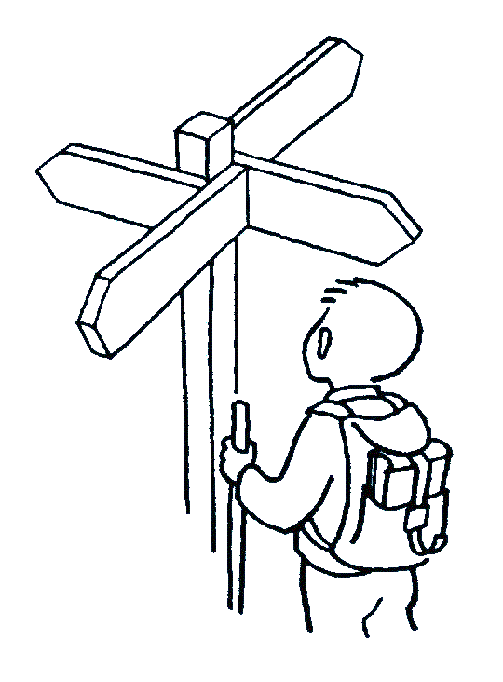
- Stopplaatsen: Waar kleuters moeten stoppen kunnen prenten opgehangen worden van een gekend verhaal, … Elke volgende prent wijst een stopplaats aan. Stap tot aan de prent van Jules die…

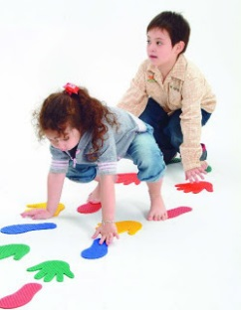
- Sporen volgen
Maak sporen op de grond: recht, kronkelend, zigzag,…Wissel de sporen thematisch af: voetsporen, konijnensporen, pietensporen,…

- Nog één en nog één
Kleuters zijn gevoelig voor dingen die terug keren. Wijs ze er op: Kijk een deur en hier nog een deur!…Oeps, opnieuw een deur!…. We gaan de trap op, trede per trede, stap per stap,…

- Verplaatsingen plus ( met dat tikkeltje meer)
Kom tijdens de verplaatsingen tegemoet aan de bewegingsdrang van kls.
Interactie zal hier vooral op de activiteit gericht zijn.
- Trippel trappel: nabootsen van dieren, voorwerpen: sluipen als een kat,
springen als een kikker,… hang foto’s op ooghoogte.

- Tegelspel: Loop niet op de zwarte tegels , je mag niet op de lijntjes stappen,…
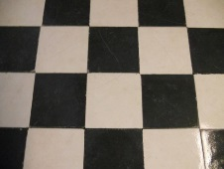
- Fit-o-meter: Ontwerp een fit-o-meter om in de gang op te hangen. Bij elke prent voer je de bewegingen uit. Belangrijk hierbij is weer het verwoorden van de beweging door jou, de juf, de kleuter?

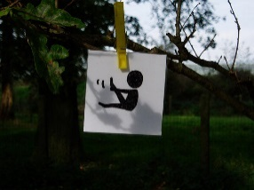

3.Routine: Jas aan en uit 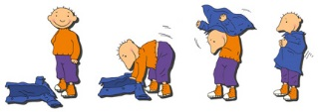

- Foute dingen doen.
Gek doen is toegelaten! Door sommige handelingen opzettelijk verkeerd te doen trek je de
aandacht van de kleuters. Bv: doe een muts aan de voet van de kleuter , bindt een sjaal rond een buik,….Kleuters zullen al snel reageren.

- Help, een muis in mijn jas!
Verhaaltje: muisje wil mee naar speelplaats maar mag niet. Gevaar om vertrappeld te worden omdat hij te klein is. Elke keer probeert muis toch mee naar buiten te glippen door zich in een jas van een kleuter te gaan verstoppen. Kleuters zullen steeds op zoek gaan naar waar de muis zich heeft verstopt. Wie de muis in zijn/ haar jas treft zal dit zeker willen tonen en/of vertellen
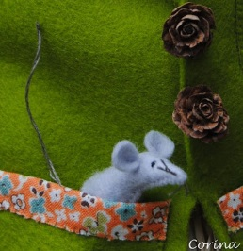

- Jassenmaatjes
Laat oudere kleuters de jongste kleuters helpen. Coördineer het geheel, help waar nodig,…er worden veel mogelijkheden tot interactie geschapen, tussen KL, en kleuter maar ook tussen de kleuters onderling. Kleuters leren van elkaar en pikken taal op.

- Jas in de klas.
Wanneer er te weinig plaats is in de gang kan je de jassen in de klas laten aan doen. Je krijgt daarbij de kans om kleuters in kleine groepjes opdrachten te geven en zo talige (luister)kansen te creëren. Bv Alle kinderen die een lange broek aan hebben mogen hun jas halen,….
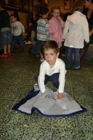

- De klaspop heeft ook een jas.
Kondig het aan en uittrekken samen met de klaspop aan. Laat de pop ook een jas aan - en uitdoen. Verwoord daarbij elke handeling die je doet. Heb daarbij extra aandacht voor de moeilijkheden die je kleuters ondervinden. De klaspop verhoogt de betrokkenheid van de kleuters. Hetzelfde taalaanbod komt terug en dat bij gemotiveerde keuters => ideaal om taal op te pikken.

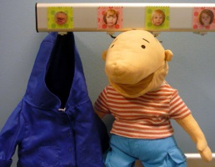

- Kiekeboe!
Kiekeboe-spelletjes zij populair bij jonge kleuters. Trek zijn muts over zijn ogen, bind een sjaal voor zijn ogen, … deze spelletjes bieden de kans om een functionele en speelse manier begrippen rond het lichaamsschema te oefenen.

- Interactie tussen wachtende kleuters stimuleren
Zorg dat kleuters die al klaar zijn geprikkeld worden om in interactie te gaan. Denk na over materialen en hang die op ooghoogte. Zorg dat die materialen regelmatig wisselen.
- voelbord, activiteitenbord, verrassingszakjes, gatenbord om draden door te rijgen, doolhof,…
- Zoekprenten
- Gekke spiegels

- Liedjes, nazingliedjes, versjes,
- Snijdersbank: Is dat hier een rode jas? Ja, dat is een rode jas.
Ligt er hier een boekentas? Ja, hier ligt een…
- Melodie broeder Jacob: ‘k stop mijn armen(2X)
in mijn jas(2x)
nu ook nog de knopen(2X)
Ik ben klaar(2X)

4.Routine: Toiletbezoek 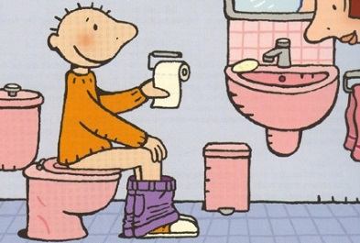
- Beloningssysteem met bijhorend versje
Bv stempel, sticker, tekening op de hand
- Toiletgevoelens:
Heb oog voor de gevoelens van de kleuter die bij het toiletbezoek kunnen opduiken. (H)erken ze en praat erover. Zo verwoord je gevoelens in een voor de kleuter betekenisvolle context

- Doorspoelen een feest! Experimenteren er mee => duidelijke afspraken.
Doorspoelen is fascinerend voor peuters waardoor Je ze ermee kan boeien: koppel er een versje aan.
- Wachten: op dit moment is individuele taalondersteuning moeilijk omdat er zoveel drukte is.
Maar wachten is niet fijn. Hoe zinvol deze tijd invullen?
- Posters, muurprenten, schilderijen, … in de gang waar ze wachten
- Winkelkarretje met speelgoed
- Toiletboekjes (afwasbaar)
- Magneten op verwarming in verschillende vormen, kleuren, dieren, …
- Een zindelijkheidstas voor ouders en kinderen:
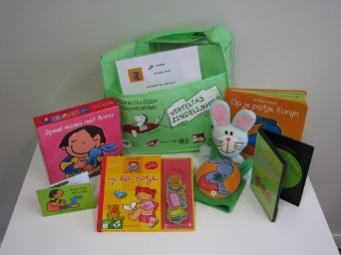

5. Routine: Handen wassen 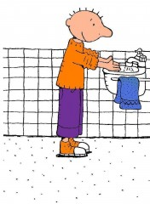
- Zeep in geuren kleuren
Biedt variaties zeep aan: vorm, kleur, geur, zeeppomp .. Ga in interactie met de kleuters.
Drie maal drogen: doe hetzelfde met afdroogmateriaal: papier, handdoeken in verschillende kleuren en formaten, …
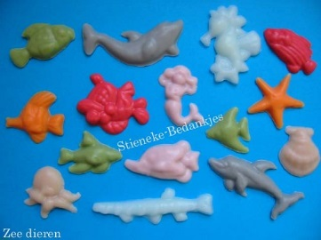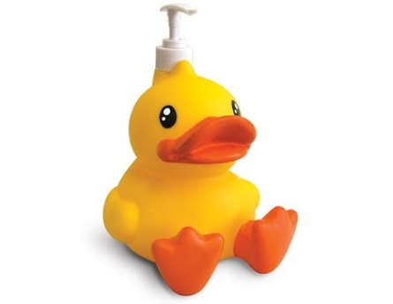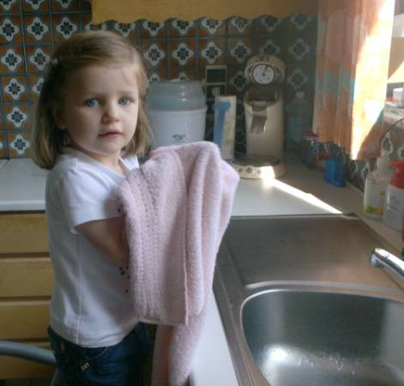
- Vuile handen-muur:
Wandflap in de buurt van de wastafel waarop kleuters hun vuile handen mogen afdrukken. Daardoor zal de wandflap vuil worden. Kleuters kunnen hun eigen sporen waarnemen. Dit zal zeker aanleiding geven tot gesprekken tussen kleuters onderling.

6. Routine: Opruimen 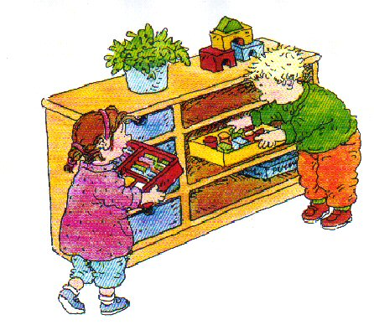

- Een verwittigde kleuter,…
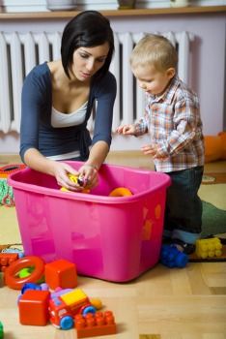
Kondig het opruimen enkele min vooraf aan. Doe ondertussen enkele suggesties om het spel stilaan af te ronden.

- Samen opruimen
Hierbij verwoord je wat je doet. Op die manier komen plaatsbegrippen op natuurlijke wijze aan bod.

- Ik zie wat ik zoek
Pictogrammen ondersteunen visueel wat wordt gezegd. Geef spullen een vaste plaats in de klas en duid met voorwerpen, pictogrammen, foto’s,… aan waar alles hoort.
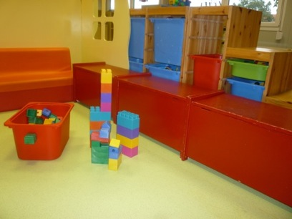
Maak hiervan gebruik bij het opruimen, vertel wat waar moet en wijs ondertussen de materialen en pictogrammen aan.
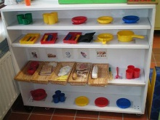

- Beetje bij beetje:
Ruim de poppenhoek op: dit is een veel te vage opdracht. Jonge kleuters weten niet hoe ze daar aan moeten beginnen. Geef daarom enkelvoudige eenvoudige sub-opdrachten bv: Doe alle poppenkleren in de doos.
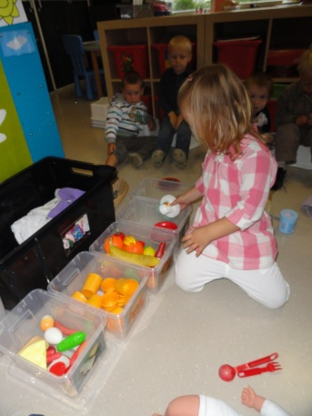

- De mandenbrigade
Kleuters krijgen een mandje en rapen alle speelgoed op in de hoek.
Alle manden worden gesorteerd in de juiste hoek.

- Dipper,snipper
Dit is een snippereter die op een vaste plaats in de klas staat.
Knutsel deze samen met de kleuters.
Pictogrammen van wat “Dippersnipper” wel/niet mag eten.
Geef hem en stem: Papier, hier?
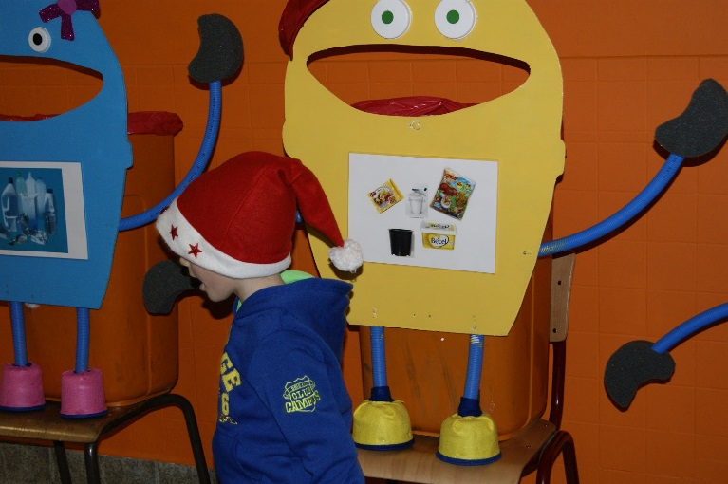
7. Routine : neus snuiten
- Ik wil hem niet die snottepiet!
Kleuters vinden een vieze neus vervelend => gevoelens, vegen af aan mouw, opsnuiven,… Leer kleuters deze ervaringen te begrijpen door veel te verwoorden en samen met hen hun neus te snuiten. Kleuters zullen de taal snel oppikken omdat die verbonden is met een gevoelens geladen situatie.
- Spiegeltje, spiegeltje aan de wand,…
Kleuters komen na de speeltijd vaak binnen met een vieze neus, misschien hang er een spiegel in de klas?
=> kleuters kunnen zelf zien dat ze een vieze neus hebben. Indien nodig snuiten ze hun neus of vragen ze hulp daarbij Je kunt ze extra stimuleren door het gebruiken van een versje / liedje
3 Soorten zakdoeken
Biedt in een doos, mand verschillende soorten zakdoeken aan. Laat kls zelf kiezen waarmee ze hun neus snuiten: stoffen zakdoek, papieren zakdoek uit pakje al dan niet met dessin of geur of knutsel leuke zakdoekdozen die uitnodigen tot het nemen van een zakdoek,…
4 Lionel de snottebel
Door de snottebel een naam te geven en kleuters te leren dat ze die moeten vangen geven het snuiten een speels karakter.
- Verstopplaats voor de zakdoek
Jonge kleuters zijn dol op verstopspelletjes. Suggereer en zoek samen met de kleuter waar ze hun zakdoek kunnen verstoppen: bv borstzakje, broekzak, mouw,…
Op deze manier kan je op een natuurlijke manier plaatsbegrippen, namen van kledingstukken en het oplossen van problemen aan bod laten komen.

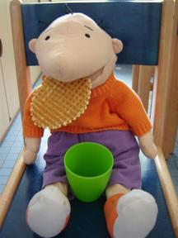
8.Routine: eten en drinken
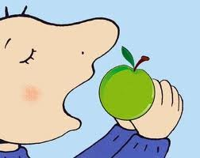
Tip1: Nadoen
Alle kleuters houden van imiteren. Laat ze daarom deelnemen aan het tafel dekken in de klas en of de refter. Besteed aandacht aan de TAAL die hiermee gepaard gaat. Kleuters pikken namelijk gemakkelijker taal op bij handelingen in levensechte situaties.

1 Tienuurtje:
Ook bij het openen van hun koek, drankje, … komt heel veel taal te pas. Zeg voor en laat kleuters de hulpvraag herhalen, eerst kort maar wanneer ze met meerdere woordjes kunnen praten mag je dat ook van hen verwachten.

9. Routine: Schooltas open en toe

Tip1: Houd het moeilijk! 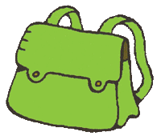
Neem het niet te snel over van de kleuters. Laat ze proberen. Moeilijke sluitingen zullen de nodige moeilijkheden opleveren => kleuters leren hulp vragen.
Tip2: Doe-het-zelvers
Laat kleuters zoveel mogelijk zelf doen. Zorg daarvoor dat de bakjes, manden, dozen vlot bereikbaar zijn voor de kleuters: bv op de juiste hoogte,…Help ze in die zelfstandigheid door.

- Ra, ra ,ra
Maak de kleuters nieuwsgierig door in een schooltas van een kleuter te piepen. Geef een omschrijving van wat je ziet, nodig kleuters uit om te raden. Door deze omschrijvingen biedt je rijke en meer beschrijvende taal aan.

- De klaspop doet mee!
Vul aan het einde van de dag de schooltas van de klaspop.
Kleuters worden enorm aangesproken door een pop. Het geven van instructies via de klaspop werkt stimulerend. Op dat moment zijn kleuters vatbaar voor de instructietaal die wordt aangeboden.

3 Interactie
Gebruik pictogrammen, foto’s, prenten, doe voor… Ga in interactie, verwoord wat je verwacht, wat de kleuter moet doen, wat je ziet,…
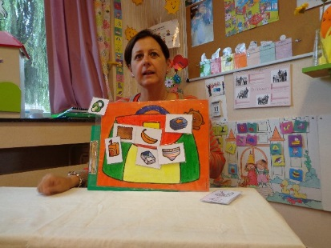

10. Andere tips, ideetjes, voorbeelden die ik meeneem.

